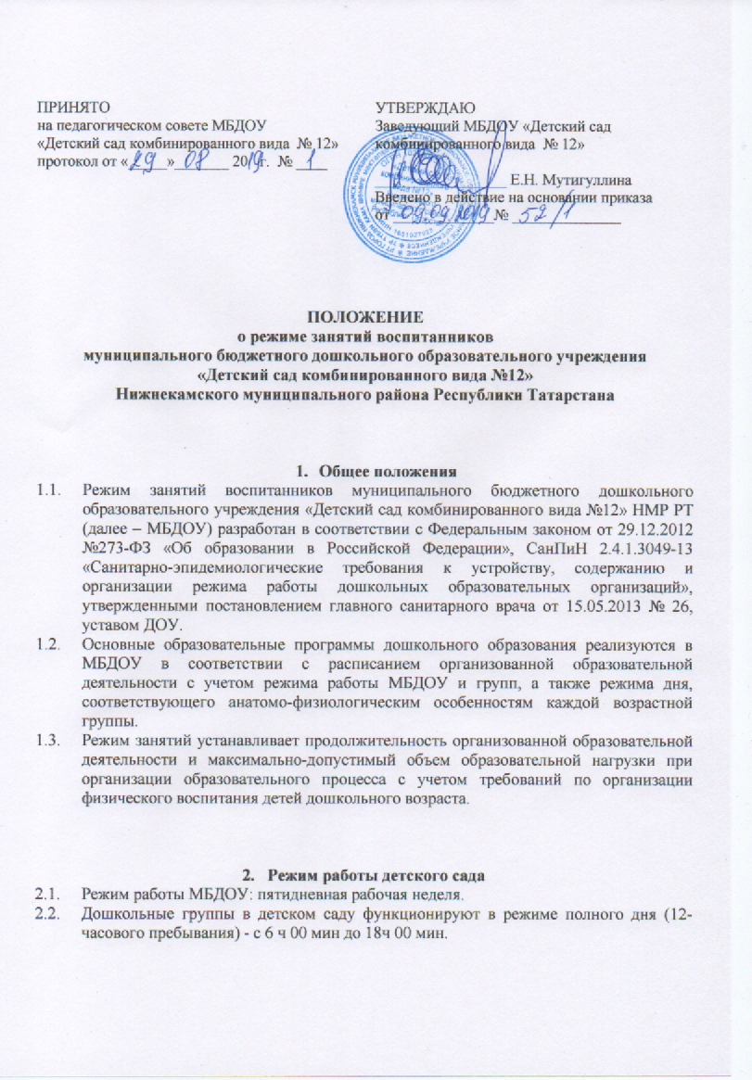
- Режим занятий воспитанников

  - Основная образовательная программа дошкольного образования может реализовываться в течении всего времени пребывания воспитанника в МБДОУ.
  - Для детей раннего возраста от 2 до 3 лет длительность непрерывной ООД не должна превышать 10 минут. Допускается осуществлять образовательную деятельность в первую и вторую половину дня (по 8-10 минут). Допускается осуществлять образовательную деятельность на игровой площадке во время прогулки.
  - Продолжительность непрерывной ООД для детей от 3-х до 4-х лет – не более 15 минут, для детей от 4-х до 5- ти лет – не более 20 минут, для детей от 5-ти до 6-ти лет – не более 25 минут, а для детей от 6-ти до 7-ми лет - не более 30 минут.
  - Максимально допустимый объем образовательной нагрузки в первой половине дня в младшей и средней группах не превышает 30 и 40 минут соответственно, а в старшей и подготовительной - 45 минут и 1,5 часа соответственно. В середине времени, отведенного на непрерывную НОД, проводят динамические паузы. Перерывы между периодами ООД – не менее 10 минут.
  - Образовательная деятельность с детьми старшего возраста может осуществляться во второй половине дня после дневного сна. Ее продолжительность должна составлять не более 25-30 минут в день. В середине ООД статистического характера проводятся динамические паузы.
  - Образовательную деятельность, требующую повышенной познавательной активности и умственного напряжения детей, следует организовывать в первую половину дня. Для профилактики утомления детей рекомендуется проводить физкультурные, музыкальные занятия, ритмику и т.д.
  - Образовательный процесс проводится во время учебного года.
  - В летний оздоровительный период ООД не проводится.

4. Режим физического воспитания
4.1. Длительность занятий по физическому развитию в рамках основной образовательной
программы дошкольного образования составляет:
- 8-10 минут для детей от 1 года 7 месяцев до 2 лет;
- 10-15 минут для детей от 2 лет 1 месяца до 3 лет;
- 15 минут в младшей группе;
- 20 минут в средней группе;
- 25 минут в старшей группе;
- 30 минут в подготовительной к школе группе.
4.2. С детьми 2-го и 3-го года жизни занятия по физическому развитию основной образовательной программы проводятся по подгруппам 2 раза в неделю.
4.3. Занятия по физическому развитию основной образовательной программы для детей в возрасте от 3 до 7 лет организуются не менее 3 раз в неделю, из них одно – на улице.
4.4. Объем двигательной активности воспитанников 5-7 лет в формах оздоровительно-воспитательной деятельности составляет 6-8 часов в неделю с учетом психофизиологических особенностей детей, времени года и режима работы детского сада.

